野球部通信Vo.1

令和２年８月号

【編集者】

監督：岩切

新チーム始動！！！

**夏の熱戦**から休む間もなく、新チームでの活動が早速始まりました。新チームの初めての練習は、**まずはミーティングから**。ミーティングでは先輩達が成し遂げた**「シード校、撃破」という功績**が、なぜできたのかを生徒と先生たちも交えて、**意見を交換**しました。その中でも、先輩たちが**意識して**掛け合っていた**「準備」という声**、**行動の「スピード」**が特に印象的だったらしく、この良さを引き継いで、**チームの強みにしようという結論が出ました**。またチームの課題も見つめ直し、新チームの目標も**「県大会出場」**と設定しました。**決して不可能ではない目標**です。「目標が一日一日を支配する」。**今この瞬間が目標達成に繋がっている意識**を持って練習に取り組む気持ちが固まったミーティングでした。

ミーティング内容

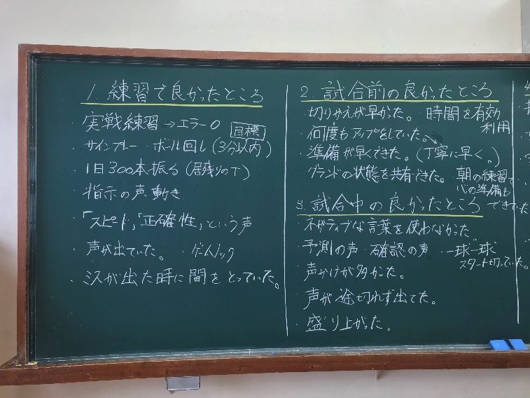

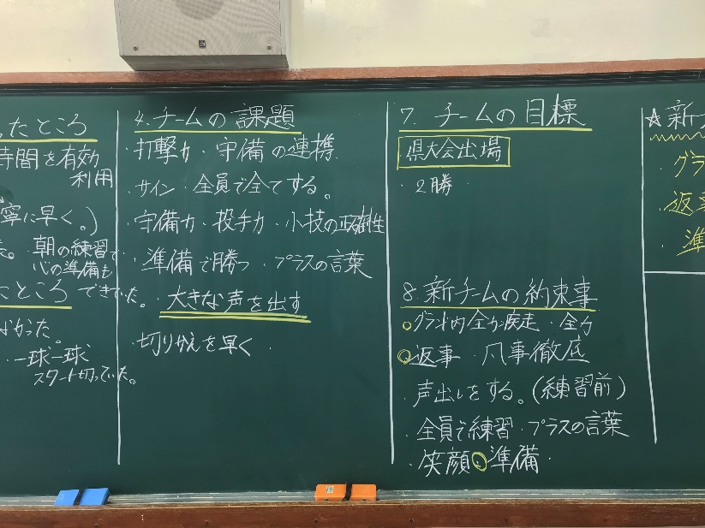

**「坊主」は強制しません！**

高校球児の象徴である「坊主」。しかし、野球部は新チームから「坊主」は強制しません。この選択は、一見すれば「楽」「規則の緩さ」を表すものだと思われがちですが、果たしてそうでしょうか。

「高校球児」＝「坊主」というのは、世間一般がもつイメージでもあり、「理想」でもあります。その

世間が求める姿と、「逆」のことをすれば、風当たりも強くなるかと思います。「高校球児なのに、

なんで彼らは坊主ではないのだ」「おかしい」と。しかし、時代も変わり、様々な個性が認められる令和の時代に「坊主強制」というのは違和感を覚えます。坊主でなくても、見た目ではない部分で応援されるチーム。それこそが、真に求められる高校球児の姿なのではないでしょうか。



ジャベリックスロー

プロ野球選手も練習で使用している**「ジャベリックスロー」を導入**。

早速みんなで投げ合ってみましたが、**なかなかうまくいきません**。

しかしながら、**新エースはあっさり順応**。そして、ジャベリックスローをした後に投球練習を行うと、**明らかにボールの質が変わりました**。本人に話を聞くと「リリースがしやすくなった」「体全体でスムーズに投げられるようになった」と明るく話してくれました。「試合の時も持って行っていいですか」と、**かなり手ごたえがあったようです。継続してトレーニングをして、磨きをかけてほしいですね。**

他の部員も頑張れ！！

中学生の皆さんへ

樟風高校の野球部では、「新しいこと」や、「良い」と思ったことは、常識にとらわれず、挑戦的に取り組む環境が整っています。また練習の雰囲気もよく、みんなが楽しみながら、自分の成長のために練習に取り組むことができています。ぜひ樟風高校で一緒に野球をしませんか(^^)もし興味がある中学生の生徒さんがいたら、練習の見学だけでも来てみてください。

新ギア導入！ その名も「ジャベリックスロー」！